


THỰC ĐƠN TUẦN 13
Từ : 02/12/2024 đến 06/12/2024


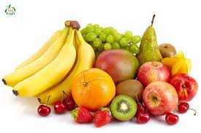
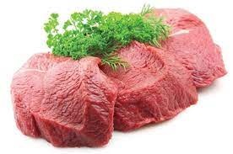
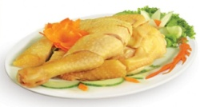
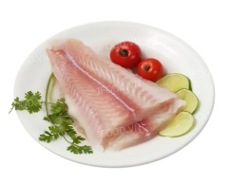

THỨ | NGÀY | CANH | MẶN | MẶN | TRÁNG MIỆNG | XẾ
HAI | 02/12/2024 | MỒNG TƠI NẤU THỊT | THỊT RAM DẦU HÀO | CHẢ CÁ BỌC TRỨNG CÚT | BÁNH DAISY | MÌ XÀO THẬP CẨM
BA | 03/12/2024 | CẢI NGỌT NẤU TÔM | TRỨNG SỐT THỊT | BÒ KHO | ỔI | CHÈ ĐẬU XANH
TƯ | 04/12/2024 | CANH CHUA NẤU THỊT | TÔM RIM THƠM | THỊT KHO TIÊU | BÁNH GẠO | BÁNH CANH THỊT
NĂM | 05/12/2024 | BẮP CẢI NẤU TÔM | CÁ FILLET SỐT HK | XÍU MẠI SỐT CÀ | CHUỐI CAU | XÔI CHÀ BÔNG
SÁU | 06/12/2024 | KHÔNG | MÌ Ý |  | BÁNH VỪNG DỪA | BÁNH PHANERPIE
*Thực đơn có thể thay đổi tùy tình hình ở từng thời điểm.

